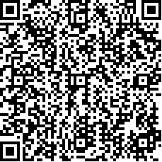
T.C.
NEVŞEHİR HACI BEKTAŞ VELİ ÜNİVERSİTESİ
Sağlık Hizmetleri Meslek Yüksekokulu Müdürlüğü
… Bölüm Başkanlığı’na

……./……/20…
………………………………………………………………………………………………………
… hususunda gereğini bilgilerinize arz ederim.

imza Ünvanı/Adı Soyadı

Ek 1:
Ek 2:
Ek 3:

*Dilekçenizi, bu standart formda hazırlayarak Üniversite Bilgi Yönetim Sistemi (ÜBYS) üzerinden oluşturarak işleme alınız.

